插入位置如下：

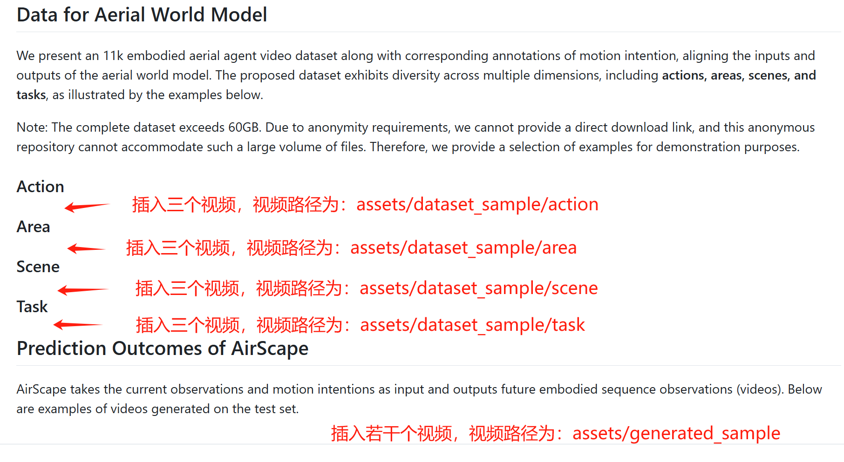

插入的视频样式如下：

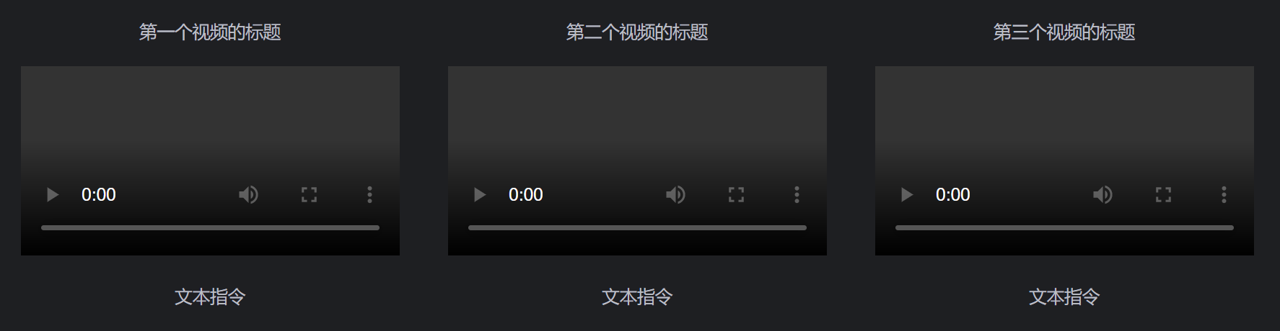

其中，文本指令放的内容是：Prompt（比如：The drone move forwards.）